Saubere Sache: Neues igus Drehkranzlager für den Lebensmittelkontakt
Drehkrankzlager der Serie iglidur PRT im Hygienic Design ermöglicht Reinigung ohne Demontage
Köln, 6. Dezember 2022 – Drehkranzlager im Hygienic Design sind auf dem Markt bislang Mangelware. Hersteller von Sondermaschinen für hygienesensible Bereiche müssen deshalb oftmals zusätzliche Abdeckungen konstruieren. Doch jetzt mischt igus die Karten neu – mit einem iglidur PRT Drehkranzlager im Hygienic Design, das eine schnelle und rückstandslose Reinigung in der Anwendung ermöglicht. Somit kann das Drehkranzlager dauerhaft in einer Anwendung mit Lebensmittelkontakt eingebaut bleiben und spart Anwendern Entwicklungsarbeit für eine passende Abdeckung.
Hersteller von Sondermaschinen für Hygienebereiche in der Lebensmittel-, Medizin- und Pharma-Branche kennen das Problem: Drehkranzlager für rotierende Bauteile, etwa in einer Flaschenabfüllanlage, sind im Hygienic Design auf dem Markt kaum erhältlich. Klassische Modelle bieten Bakterien viel Angriffsfläche und sind meist nicht gründlich genug zu reinigen. Deshalb steht in der Regel zusätzliche Entwicklungsarbeit für eine hygienegerechte Abdeckung auf dem Programm. Und das bedeutet ein Mehr an Zeit und Kosten. „Wir wollen eine einfachere Lösung bieten und haben deshalb eine Hygieneausführung unseres iglidur PRT Drehkranzlagers entwickelt“, sagt Fabian Wieking, Produktmanager PRT Drehkranzlager bei igus. „Dieses besteht aus Edelstahl und FDA-konformen Kunststoffen und ist so konstruiert, dass es sich rückstandslos reinigen lässt, ohne aus der Maschine ausgebaut werden zu müssen. Somit wird eine zusätzliche Abdeckung überflüssig.“

Einfache Reinigung in der Anwendung dank neuem Design
Die Ingenieure von igus haben sich beim Bau des neuen Drehkranzlagers an den Richtlinien der European Hygienic Engineering and Design Group (EHEDG) orientiert – ein Zusammenschluss von Forschungsinstituten, Einrichtungen des öffentlichen Gesundheitswesens, Lebensmittelverarbeitern und Ausrüstern für die Lebensmittelherstellung. Oberstes Ziel: Bakterien so wenig Angriffsfläche wie möglich bieten. 90-Grad-Ecken, Schweißnähte und Kanten sucht der Anwender deshalb vergeblich. Alle Bauteile des Drehkranzlagers sind abgerundet. Alle Ebenen haben zudem ein Gefälle von mindestens drei Grad, damit Wasser restlos abläuft. Überall, wo Metall auf Metall trifft, sind FDA-konforme Dichtungen verbaut. Das verhindert beispielsweise Toträume bei Verschraubungen. „Dank dieser konstruktionstechnischen Besonderheiten wird die sogenannte Clean-in-Place Reinigung möglich“, sagt Wieking. „Für eine Reinigung ist die Demontage nicht erforderlich. Anwender können das Lager einfach mit Reinigungsmitteln abspülen und so alle Rückstände zuverlässig beseitigen.“

igus fertigt neues Drehkranzlager auf Nachfrage als Sonderbauteil
Die Hygienic Design-Ausführung des PRT Drehkranzlagers ist eine marktreife Studie. „Wir sehen, dass sich die Lebensmittel- und Verpackungsbranche rasant weiterentwickelt und immer mehr Sondermaschinen gefragt sind“, so Wieking. „Die Hersteller benötigen allerdings in den meisten Fällen Sonderbauteile. Wir bieten ihnen deshalb an, das neue Drehkranzlager im Hygienic Design nach ihren individuellen Wünschen anzufertigen.“ Auch hier profitieren Anwender von den gewohnten Vorteilen der igus Produkte: Die Edelstahlringe bewegen sich auf Gleitelementen aus iglidur – ein Hochleistungskunststoff, in den Festschmierstoffe integriert sind. Sie ermöglichen einen reibungsarmen Trockenlauf und schonen so gleichzeitig die Umwelt. Die Drehkränze werden einbaufertig geliefert und arbeiten dank des Selbstschmiereffekts über Jahre hinweg wartungsfrei.

ÜBER IGUS:

Die igus GmbH entwickelt und produziert motion plastics. Diese schmierfreien Hochleistungskunststoffe verbessern die Technik und senken Kosten überall dort, wo sich etwas bewegt. Bei Energiezuführungen, hochflexiblen Kabeln, Gleit- und Linearlagern sowie der Gewindetechnik aus Tribopolymeren führt igus weltweit die Märkte an. Das Familienunternehmen mit Sitz in Köln ist in 31 Ländern vertreten und beschäftigt weltweit über 4.500 Mitarbeiter. 2021 erwirtschaftete igus einen Umsatz von 961 Millionen Euro. Die Forschung in den größten Testlabors der Branche produziert laufend Innovationen und mehr Sicherheit für die Anwender. 234.000 Artikel sind ab Lager lieferbar und die Lebensdauer ist online berechenbar. In den letzten Jahren expandierte das Unternehmen auch durch interne Start-ups, zum Beispiel für Kugellager, Robotergetriebe, 3D-Druck, die Plattform RBTX für Low Cost Robotics und intelligente „smart plastics“ für die Industrie 4.0. Zu den wichtigsten Umweltinvestitionen zählen das „chainge“ Programm – das Recycling von gebrauchten e-ketten – und die Beteiligung an einer Firma, die aus Plastikmüll wieder Öl gewinnt.

Bildunterschrift:

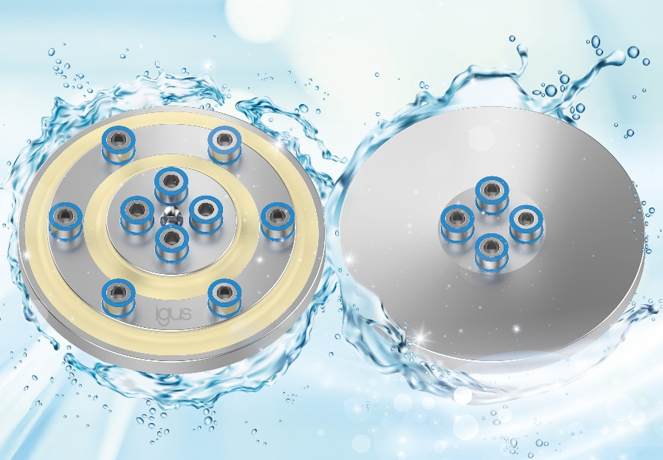
Bild PM7422-1
Einbaufertig, schmierfrei und jetzt auch im Hygienic Design: Das neue PRT Drehkranzlager kann auch während der Reinigung in einer Anwendung mit Lebensmittelkontakt eingebaut bleiben. (Quelle: igus GmbH)

PRESSEKONTAKTE:  Oliver Cyrus  Leiter Presse & Werbung  igus® GmbH  Spicher Str. 1a  51147 Köln  Tel. 0 22 03 / 96 49-459  ocyrus@igus.net  www.igus.de/presse | Selina Pappers  Managerin Presse & Werbung  igus® GmbH  Spicher Str. 1a  51147 Köln  Tel. 0 22 03 / 96 49-7276  spappers@igus.net  www.igus.de/presse | Anja Görtz-Olscher  Managerin Presse & Werbung  igus® GmbH  Spicher Str. 1a  51147 Köln  Tel. 0 22 03 / 96 49-7153  agoertz@igus.net  www.igus.de/presse

Die Begriffe "igus", “Apiro”, "chainflex", "CFRIP", "conprotect", "CTD", "drygear“, "drylin", "dry-tech", "dryspin", "easy chain", "e-chain", "e-chain systems", "e-ketten", "e-kettensysteme", "e-skin", "e-spool“, "flizz", „ibow“, „igear“, "iglidur", "igubal", „kineKIT“, "manus", "motion plastics", "pikchain", „plastics for longer life“, "readychain", "readycable", „ReBeL“, "speedigus", "triflex", "robolink" und "xiros" sind gesetzlich geschützte Marken in der Bundesrepublik Deutschland und gegebenenfalls auch international.

